NOM, Prénom : classe : date :
Capacités évaluées :  - 1 OOOO / - 2 OOOO / - 3 OOOO / - 4 OOOO / - 5 OOOO  - 6 OOOO / - 7 OOOO / - 8 OOOO / - 9 OOOO / - 10 OOOO | REF : A6102
Compétence mise en jeu: savoir reconnaître le vivant

Problème: Comment identifier le vivant?

Consigne:Parmi tous les objets suivant déterminez lesquels sont vivants et justifiez votre réponse

Aide1:
Pour chaque objet, cochez les bonnes cases dans le tableau suivant puis dites lesquels sont vivants
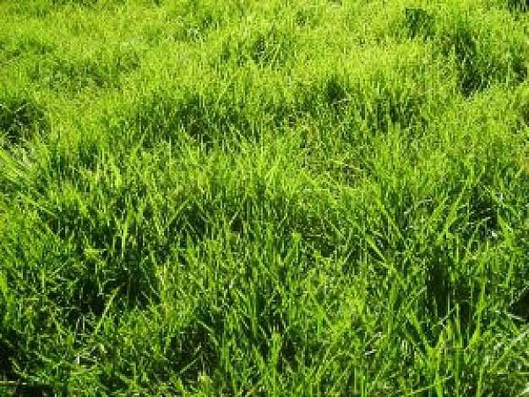
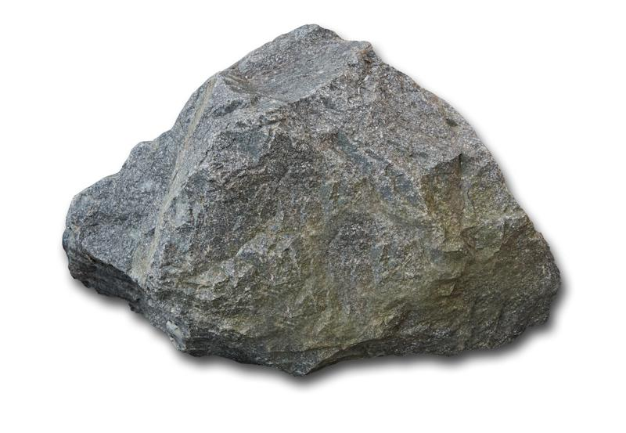
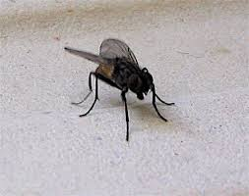

…...........................................................................................................................................................................................................................................................................................................................................................................................................................................................................................................................................................................................................................................................

Aide :

 | Herbe | Rocher | Mouche | Eau
Naît
Se nourrit
Grandit
Meurt
Vivant

Les objets suivants sont vivants ,............................................................................................
car..................................................................................................................................................................................................................................................................................................................

